Cas pratique : licenciement
Monsieur V a été engagé le 4 juin 1988 par la société « Telem » appartenant au groupe Onet en qualité de directeur d’agence. Il en est devenu le directeur général le 1er aout 2007. Avec le temps, son contrat de travail a été transféré à la société Onet puis à la société OneSecurité. Il exerçait en dernier lieu la fonction de directeur général délégué du pôle électronique.
Exploitant cette fonction, il a entrepris des démarches afin de mener à bien un projet personnel de rachat de l’activité d’une société filiale du groupe sans aucune concertation avec les actionnaires du groupe, son président et la direction générale.
Au service de son projet personnel, il a détourné des documents internes sensibles et confidentiels appartenant à la filiale.
Le 7 juin 2013, Monsieur V est licencié pour faute lourde. Il ne l’admet pas et porte l’affaire en justice.

- Qualifiez les faits en prenant soin d’utiliser un vocabulaire juridique
- Formulez le problème juridique
- Quelle est l’incidence du motif retenu pour le licenciement ?
- Proposez l’argumentation juridique que pourrait développer l’entreprise pour justifier la rupture du contrat de travail

Annexe 1 : La faute lourde
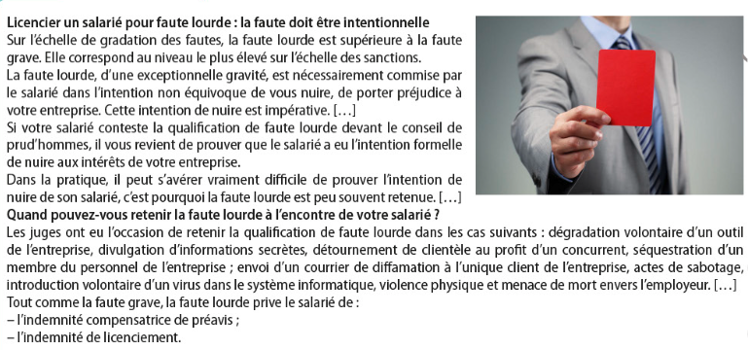

Annexe 2 : L’indemnité compensatrice de congés payés

